**¿Qué aprendí? 4° Básico Capítulo 9**

1. Una plaza de forma rectangular mide 12 m de largo y 8 m de ancho.

¿Cuál es el área que ocupa la plaza?

|  |  |
| --- | --- |
| Nivel | 4º Básico |
| Tomo | 1 |
| Capítulo | 9: Área |
| OA | 23: Demostrar que comprenden el concepto de área de un rectángulo y de un cuadrado: determinando y registrando el área en cm2 y m2 en contextos cercanos. |
| Contenido | Área de rectángulos |
| Indicador de evaluación | Resuelven problemas que involucran calcular el área de un rectángulo. |
| Habilidad | Resolver problemas |
| Respuesta esperada | 96 m2 |

**¿Qué aprendí? 4° Básico Capítulo 9**

1. ¿Cuál es la figura que tiene mayor área?

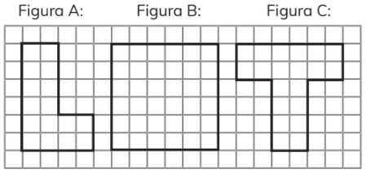

Figura A:  cuadrados.

Figura B:  cuadrados.

Figura C: cuadrados.

La figura  es la de mayor área.

|  |  |
| --- | --- |
| Nivel | 4º Básico |
| Tomo | 1 |
| Capítulo | 9: Área |
| OA | 23: Demostrar que comprenden el concepto de área de un rectángulo y de un cuadrado: determinando y registrando el área en cm2 y m2 en contextos cercanos. |
| Contenido | Concepto de área |
| Indicador de evaluación | Resuelven problemas que involucran calcular el área de un rectángulo. |
| Habilidad | Resolver problemas |
| Respuesta esperada | Fig. A: 16; Fig. B: 36; Fig. C: 20.  La figura B es la de mayor área. |

**¿Qué aprendí? 4° Básico Capítulo 9**

1. ¿Cuál es el área de la figura en centímetros cuadrados?

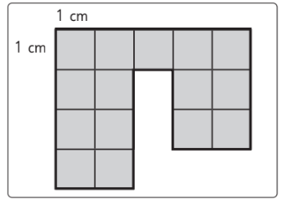

El área es cm2.

|  |  |
| --- | --- |
| Nivel | 4º Básico |
| Tomo | 1 |
| Capítulo | 9: Área |
| OA | 23: Demostrar que comprenden el concepto de área de un rectángulo y de un cuadrado: determinando y registrando el área en cm2 y m2 en contextos cercanos. |
| Contenido | Concepto de área |
| Indicador de evaluación | Resuelven problemas que involucran calcular el área de un rectángulo. |
| Habilidad | Resolver problemas |
| Respuesta esperada | El área es 15 cm2 |

**¿Qué aprendí? 4° Básico Capítulo 9**

1. Dibuja dos figuras donde cada una tenga un área de 8 cm2.

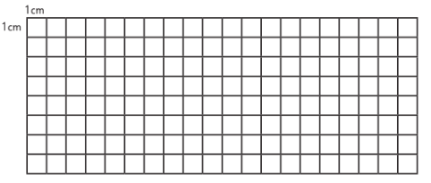

|  |  |
| --- | --- |
| Nivel | 4º Básico |
| Tomo | 1 |
| Capítulo | 9: Área |
| OA | 23: Demostrar que comprenden el concepto de área de un rectángulo y de un cuadrado: determinando y registrando el área en cm2 y m2 en contextos cercanos. |
| Contenido | Concepto de área |
| Indicador de evaluación | Resuelven problemas que involucran calcular el área de un rectángulo. |
| Habilidad | Resolver problemas |
| Respuesta esperada | Respuesta variada. Ejemplo: |

**¿Qué aprendí? 4° Básico Capítulo 9**

1. Encuentra el área del rectángulo.

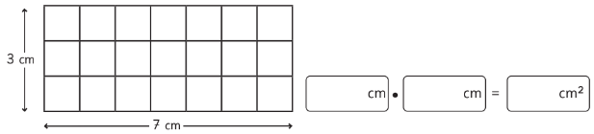

El área del rectángulo es cm2.

|  |  |
| --- | --- |
| Nivel | 4º Básico |
| Tomo | 1 |
| Capítulo | 9: Área |
| OA | 23: Demostrar que comprenden el concepto de área de un rectángulo y de un cuadrado: determinando y registrando el área en cm2 y m2 en contextos cercanos. |
| Contenido | Área de rectángulos |
| Indicador de evaluación | Calculan el área de rectángulos. |
| Habilidad | Resolver problemas |
| Respuesta esperada | El área del rectángulo es 21 cm2 |

**¿Qué aprendí? 4° Básico Capítulo 9**

1. ¿Cuál es el área del cuadrado en centímetros cuadrados?

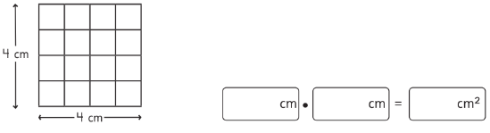

El área del cuadrado es cm2.

|  |  |
| --- | --- |
| Nivel | 4º Básico |
| Tomo | 1 |
| Capítulo | 9: Área |
| OA | 23: Demostrar que comprenden el concepto de área de un rectángulo y de un cuadrado: determinando y registrando el área en cm2 y m2 en contextos cercanos. |
| Contenido | Área de cuadrados |
| Indicador de evaluación | Calculan el área de cuadrados. |
| Habilidad | Resolver problemas |
| Respuesta esperada | El área del cuadrado es 16 cm2 |

**¿Qué aprendí? 4° Básico Capítulo 9**

1. Encuentra la medida que falta, sabiendo que este rectángulo tiene un área de 30 cm2.

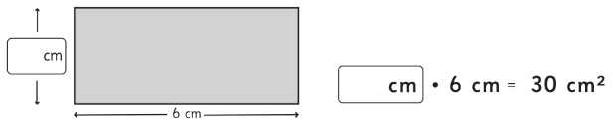

|  |  |
| --- | --- |
| Nivel | 4º Básico |
| Tomo | 1 |
| Capítulo | 9: Área |
| OA | 23: Demostrar que comprenden el concepto de área de un rectángulo y de un cuadrado: determinando y registrando el área en cm2 y m2 en contextos cercanos. |
| Contenido | Área de rectángulos |
| Indicador de evaluación | Calculan longitudes dada el área de rectángulos. |
| Habilidad | Resolver problemas |
| Respuesta esperada | 5 cm  5 cm • 6 cm = 30 cm2 |

**¿Qué aprendí? 4° Básico Capítulo 9**

1. Calcula el área de la figura.

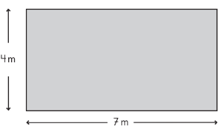

El área del rectángulo es m2.

|  |  |
| --- | --- |
| Nivel | 4º Básico |
| Tomo | 1 |
| Capítulo | 9: Área |
| OA | 23: Demostrar que comprenden el concepto de área de un rectángulo y de un cuadrado: determinando y registrando el área en cm2 y m2 en contextos cercanos. |
| Contenido | Área de rectángulos |
| Indicador de evaluación | Calculan el área de rectángulos. |
| Habilidad | Resolver problemas |
| Respuesta esperada | El área del rectángulo es 28 m2 |

**¿Qué aprendí? 4° Básico Capítulo 9**

1. Calcula el área de la figura.

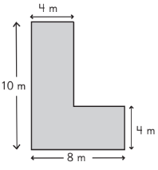

El área de la figura es m2.

|  |  |
| --- | --- |
| Nivel | 4º Básico |
| Tomo | 1 |
| Capítulo | 9: Área |
| OA | 23: Demostrar que comprenden el concepto de área de un rectángulo y de un cuadrado: determinando y registrando el área en cm2 y m2 en contextos cercanos. |
| Contenido | Área de rectángulos |
| Indicador de evaluación | Calculan el área de figuras que se descomponen en cuadrados y/o rectángulos. |
| Habilidad | Resolver problemas |
| Respuesta esperada | El área de la figura es 56 m2 |

**¿Qué aprendí? 4° Básico Capítulo 9**

1. Un curso tiene destinado 24 m2 para ubicar su puesto de bebidas en una feria. Si se sabe que es de forma rectangular, y su ancho es de 4 m, ¿cuál es el largo?

|  |  |
| --- | --- |
| Nivel | 4º Básico |
| Tomo | 1 |
| Capítulo | 9: Área |
| OA | 23: Demostrar que comprenden el concepto de área de un rectángulo y de un cuadrado: determinando y registrando el área en cm2 y m2 en contextos cercanos. |
| Contenido | Área de rectángulos |
| Indicador de evaluación | Resuelven problemas que involucran el área de rectángulos. |
| Habilidad | Resolver problemas |
| Respuesta esperada | El largo es 6 m. |

**¿Qué aprendí? 4° Básico Capítulo 9**

1. Calcula el área de la siguiente figura:

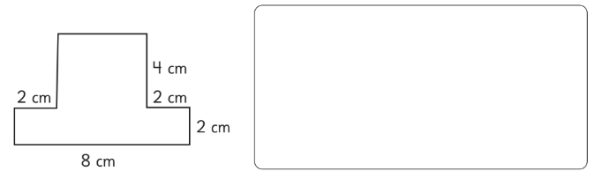

El área de la figura es cm2.

|  |  |
| --- | --- |
| Nivel | 4º Básico |
| Tomo | 1 |
| Capítulo | 9: Área |
| OA | 23: Demostrar que comprenden el concepto de área de un rectángulo y de un cuadrado: determinando y registrando el área en cm2 y m2 en contextos cercanos. |
| Contenido | Área de rectángulos |
| Indicador de evaluación | Calculan el área de figuras que se descomponen en cuadrados y/o rectángulos. |
| Habilidad | Resolver problemas |
| Respuesta esperada | El área de la figura es 32 cm2. |

**¿Qué aprendí? 4° Básico Capítulo 9**

1. Se tiene un rectángulo con un área de 16 cm2.

Si el ancho mide 2 cm, ¿cuánto mide el largo?

Dibújalo en la cuadrícula.



El largo mide  cm.

|  |  |
| --- | --- |
| Nivel | 4º Básico |
| Tomo | 1 |
| Capítulo | 9: Área |
| OA | 23: Demostrar que comprenden el concepto de área de un rectángulo y de un cuadrado: determinando y registrando el área en cm2 y m2 en contextos cercanos. |
| Contenido | Área de rectángulos |
| Indicador de evaluación | Resuelven problemas que involucran el área de rectángulos. |
| Habilidad | Resolver problemas |
| Respuesta esperada | Dibuja un rectángulo de 8 cm de largo por 2 cm de ancho. Escribe como respuesta 8 cm. |